步进电机驱动芯片L298中文资料
双全桥步进电机专用驱动芯片( Dual Full-Bridge Driver )L298中文资料

L298N 为SGS-THOMSON Microelectronics 所出产的双全桥步进电机专用驱动芯片( Dual Full-Bridge Driver ) ，内部包含4信道逻辑驱动电路，是一种二相
和四相步进电机的专用驱动器，可同时驱动2个二相或1个四相步进电机，内含二个H-Bridge 的高电压、大电流双全桥式驱动器，接收标准
TTL逻辑准位信号，可驱动46V、2A以下的步进电机，且可以直接透过电源来调节输出电压；此芯片可直接由单片机的IO端口来提供模拟时序信号，
但在本驱动电路中用L297 来提供时序信号，节省了单片机IO 端口的使用。L298N 之接脚如图9 所示，Pin1 和Pin15 可与电流侦测用电阻连 接来控制负载的电路； OUTl、OUT2 和OUT3、OUT4 之间分别接2 个步进电机；input1~input4 输入控制电位来控制电机的正反转；Enable 则控制电机停转。

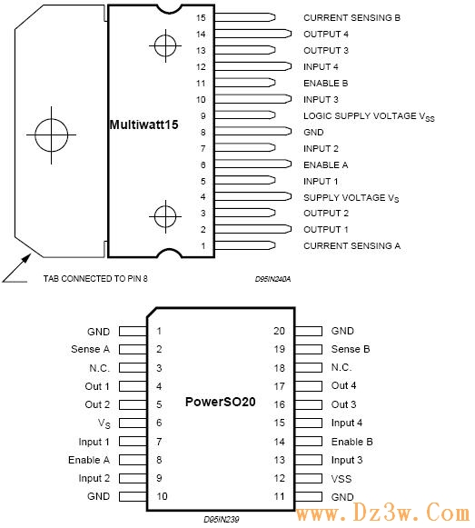

图9 L298引脚图（两种封装不同形式）
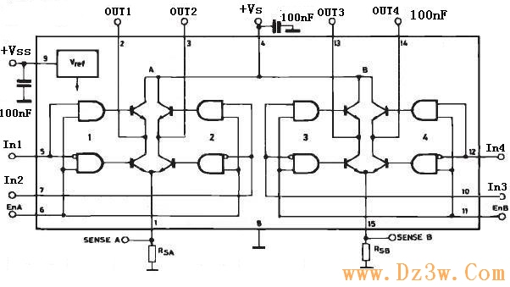

图10 L298 内部逻辑图

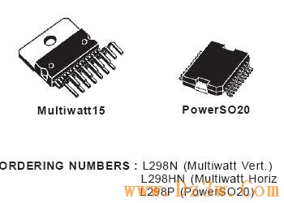

图11 L298 外形图

